
Lima, 06 de abril de 2026

SR. GUSTAVO DAVID HERMOZA ACOSTA

Presente. –

Asunto: Propuesta de Adquisición Inmobiliaria

De mi especial consideración:
Es un gusto saludarlo. A través de la presente, me permito hacerle llegar nuestra propuesta formal de adquisición respecto del inmueble ubicado en Av. Oscar Benavides N°2042, Lote 14, Mz. A, Urb Mirones con Av. Guillermo Dansey N°1949, Urb. Industrial Conde, Cercado de Lima, Lima.
Luego de una evaluación preliminar de la documentación proporcionada, hemos concluido que parte de la propiedad con un área aproximada de 7 321.82 m² (dos lotes) inscrita en las partidas registrales N°40158405, N°40107320, presenta características estratégicas que se ajustan al perfil de ubicación requerido para el desarrollo de un proyecto comercial en base al proyecto actual “Plaza Colonial”.
Manifestamos nuestro interés en adquirir el proyecto para desarrollarlo, mediante asociación estratégica y/o reestructuración de la iniciativa actual del proyecto, Proponemos renegociar la deuda actual para evaluar su viabilidad, lo que nos motiva a iniciar con una opción de compra por 30 días e impulsar la reorganización correspondiente.

Quedamos a su disposición para coordinar una reunión o ampliar cualquier aspecto de esta propuesta.

Agradeciendo de antemano su atención, quedo a la espera de sus comentarios.
Muy cordialmente,

Atentamente,
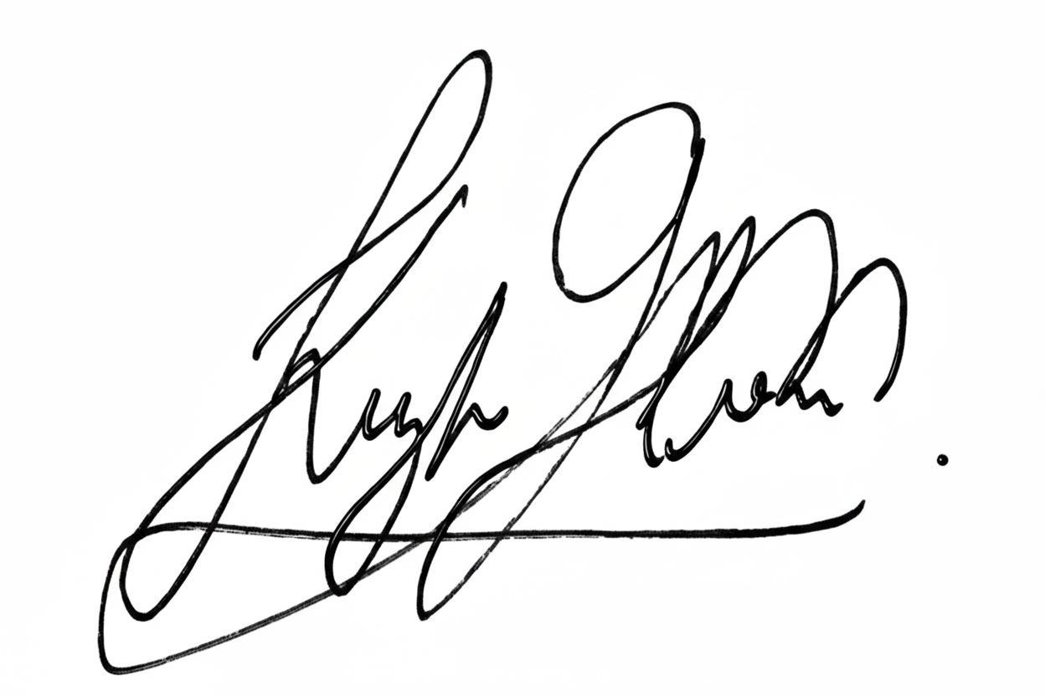

Arq. Keiko Ramirez
Arquitecta de Equipamientos
GRUPO ECOPLAZA
k.ramirez@ecoplaza.com.pe
Cel: +51 914 521 910

